**用物联网技术探究一天中什么时候最热**

浙江省温州中学 谢作如

温州大学教师教育学院 张喻

涉及学科：物理、地理、数学、技术

“一天中什么时候最热，什么时候最冷？”这是一个困扰了我们很久的问题。为什么在晴朗的日子里，最热的时候不是正午十二点，而是在午后的二、三点钟？明明中午的太阳是垂直地射向地面，应该是最热的啊。虽然中学的地理课本中已经提供了明确的答案，从太阳辐射和空气对流等角度进行了分析。但“眼见为实，耳听为虚”，这一结论毕竟不是动手实践、探究所得到的结果，也没有得到验证——我们并没有看到一天的真实气温分布数据。

其实，要做到用“数据说话”也并非难事，只要有一个简易的气温采集装置（最好有气象站设备），能够定时记录一天中的气温变化情况，然后分析这些数据，就能得到一个明确的答案。在智能硬件的支持下，定时采集数据并不困难，而要做到远程采集室外的气温，那就得借助于物联网技术了。

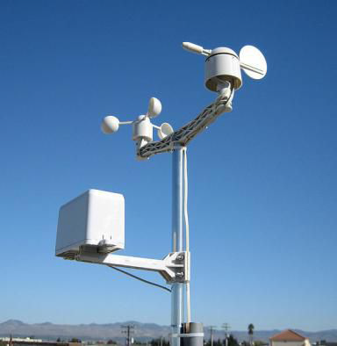

一个简单的校园气象站系统

**一、定时检测气温的技术分析**

要定时检测气温，就需要做一个简易的“气象台”装置。这一装置能够检测气温，定时上传检测数据到服务器，并且要做到能够长时间检测，这样我们就拥有了更多的数据。最后，这些采集到的数据要能够导出，用数据分析工具进行处理、分析，并将分析结果可视化呈现。那么，一天当中究竟什么时候最热，什么时候最冷，最高和最低气温为多少，都一目了然了。

检测气温的传感器很多，如DHT11温湿度传感器、BME280、SHT20传感器、PT100温度传感器和红外温度传感器等。经过斟酌，我们最终选择了DHT11温湿度传感器。这一廉价的传感器不仅可以检测气温，还能够检测湿度，特别适合用于气象方面的科学研究。

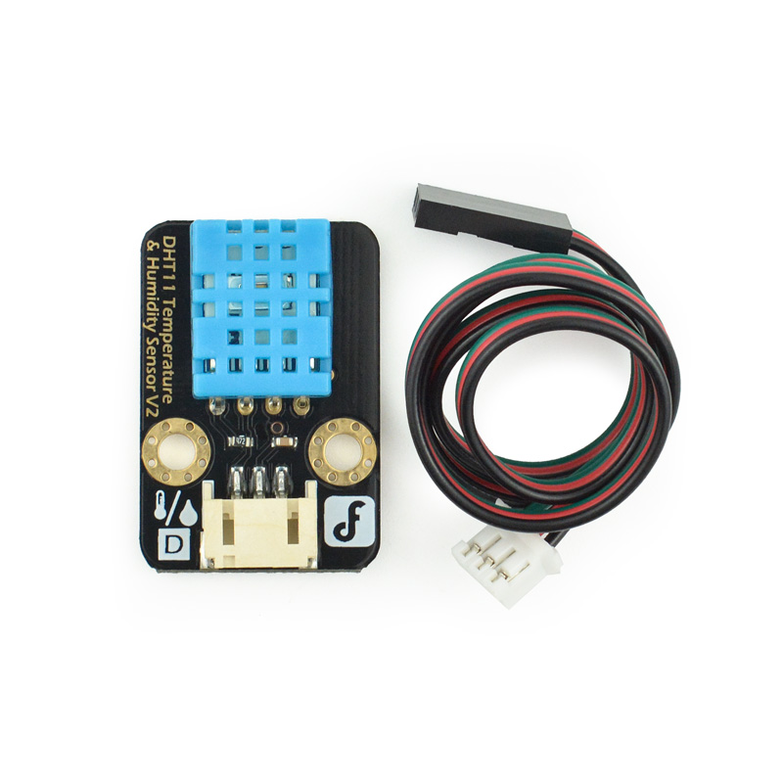

DFRobot生产的DH11传感器

智能硬件方面，掌控板则是最好的选择。因为掌控板的核心芯片就是最流行的工业级别物联网芯片ESP32，在网络连接方面有独特的优势。更重要的是，掌控板的编程平台mPythonX和Mind+都已经加上了MQTT功能（一种广泛应用的物联网协议），使用起来很方便。

温度数据存储在哪里？我们研究了目前常见的物联网服务器，如OneNet（中国移动物联网开放平台）、阿里云IoT等，都没有找到数据导出功能。而我们常用的EasyIoT平台虽然能够导出数据，但有数量的限制。幸好，我们参与的“虚谷计划”的一个组成部分虚谷物联项目已经启动。其核心软件SIoT平台（一款跨平台的MQTT服务器）也进入了测试阶段。我们借助SIoT平台，成功地采集了一个多月的气温数据，在功能各方面能够满足科学数据采集的需求。

**二、设计定时检测气温的装置**

仅仅用于采集气温的装置，搭建起来非常简单。核心器材除了掌控板外，还需要DH11传感器。二者之间的连接最好使用扩展板。我们将这一装置放在窗边的空调外机上，找了块亚克力板来遮挡风雨。

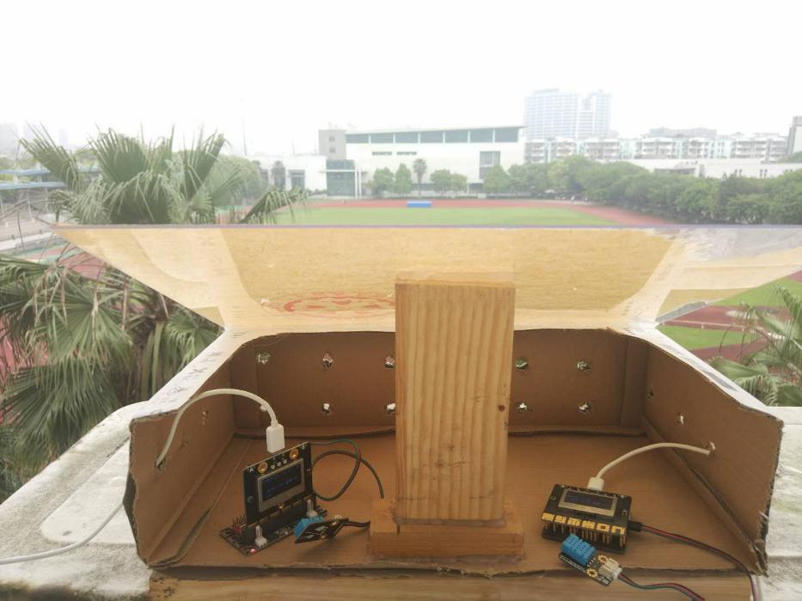

温湿度采集系统的实物图

有了SIoT平台，数据采集的工作就可以放在局域网中完成。SIot物联网平台是一款跨平台的工具，在win7、win10系统中都能一键启动。结合Red Node之类的客户端，我们还能够方便地观察温度的数据采集是否正常，当系统发生故障，将收到邮件或者短信提示。系统工作流程如下图所示。

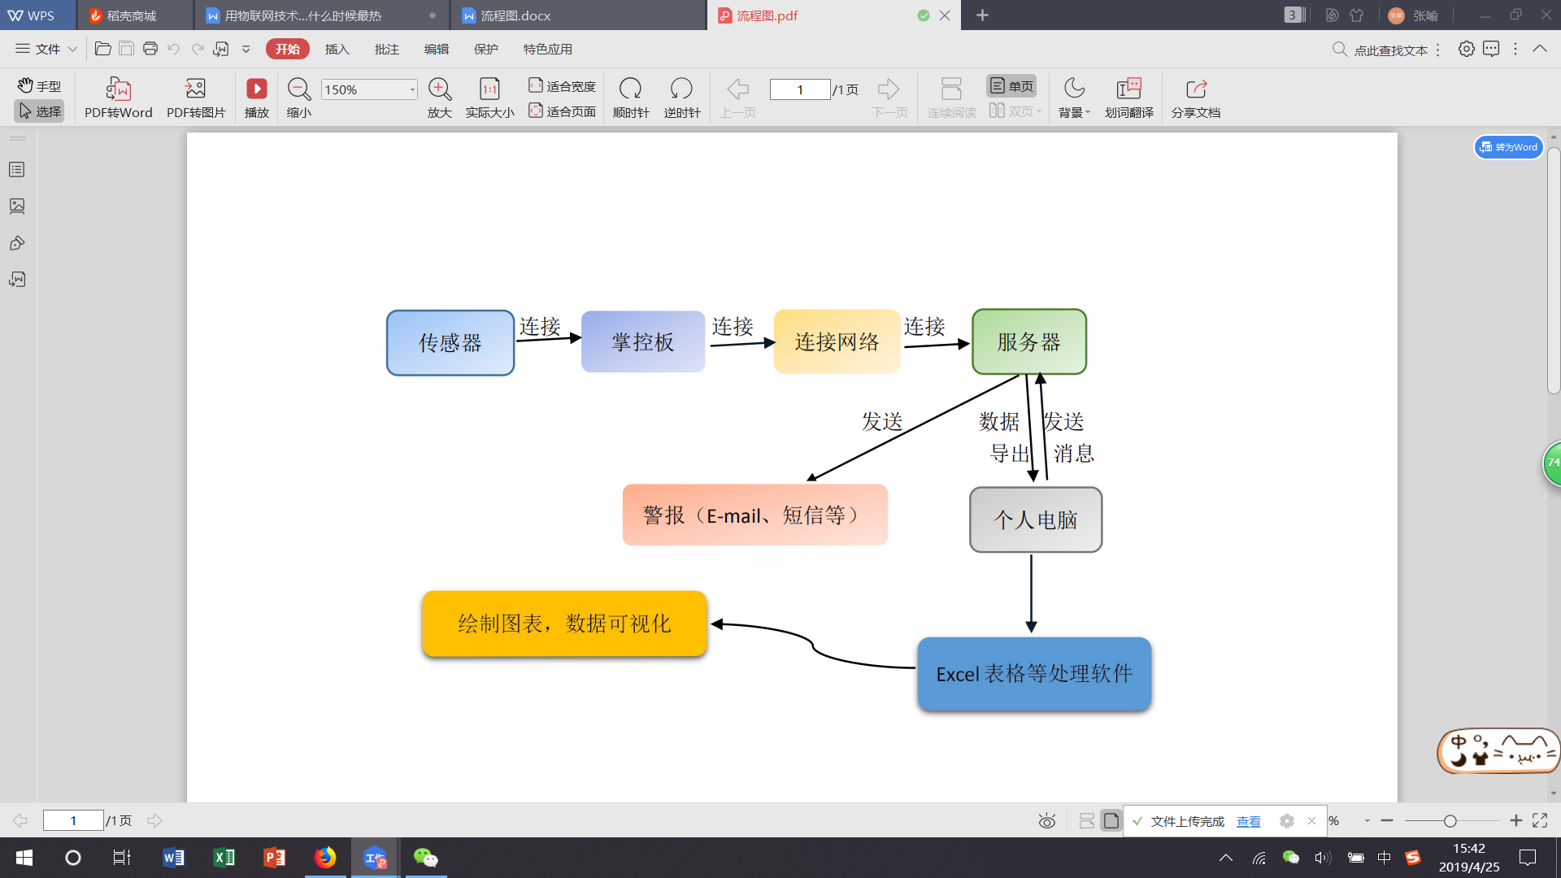

物联网数据采集工作流程图

考虑到模块化的编程更容易被大众所接受。所以，本实验中我们选择使用Mind+（一款基于Scratch3.0的编程工具，支持绝大多数的智能硬件。）来进行模块化编程。参考代码如下图所示，具体的等待时间可以根据具体的需求来修改。我们最终采用的方案是每隔一分钟采集一次数据。

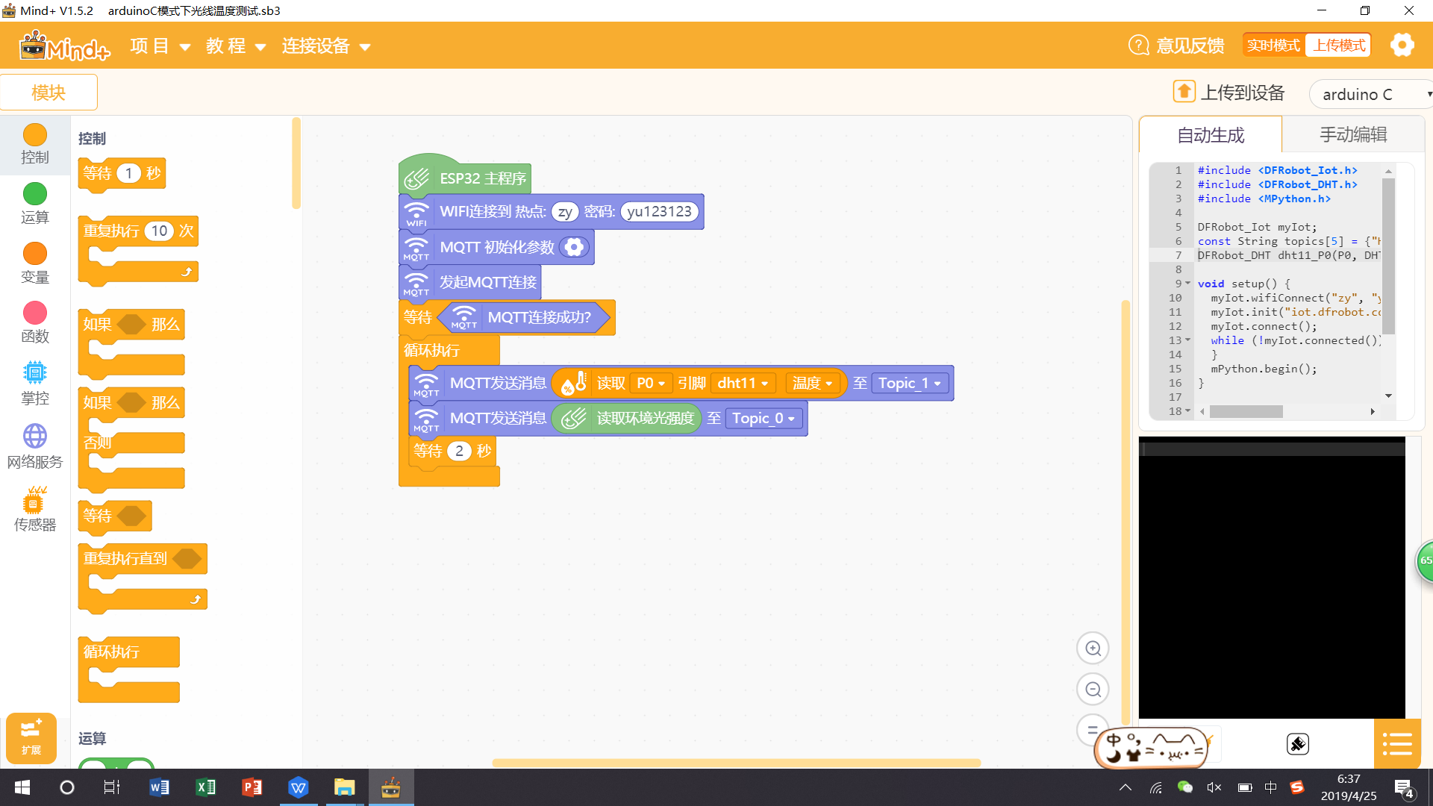

参考代码

**三、****气温数据的分析**

经过了一周的数据采集，我们首先选择以“4月9日温州中学室内外温湿度变化情况”为例，在SIoT系统中导出数据，并进行分析。

1. **一天中室外气温情况分析**

1.数据收集（部分）

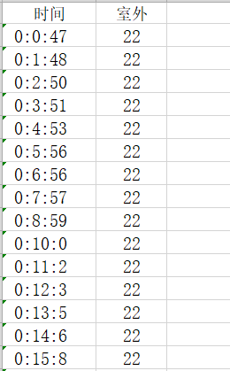

数据表（部分）

2.绘制图表

图5

3.数据分析

在“4月9日温州中学室外气温变化曲线表”一图中，根据采集到的数据，我们发现：晴天室外的气温值变化整体呈先上升、后下降的趋势。在9日的凌晨00:00-03:00期间，室外气温保持稳定，并无出现波动变化；而在03:00-早上08:00期间，室外气温值下降一度，并且持续至清晨。一天中最冷的时间段处于深夜，气温值无太大的波动；随着清晨太阳升起，室外气温逐渐呈上升趋势，最高气温达到28摄氏度，且最热的时间在14:30-16：30左右；随后，气温开始下降，直至凌晨。

仅仅利用一天的数据来说明验证我们的结论，肯定是不行的，不足以体现科学探究的严谨性。于是我们导出五天的气温数据，继续进行分析。

1. **一周中室外气温情况分析**

1.数据收集（部分）

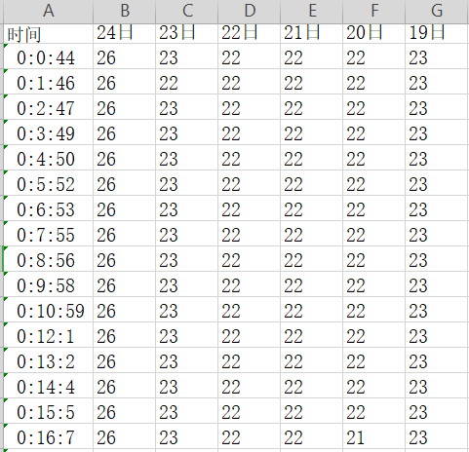

图6

2.绘制图表

图7

3.数据分析

通过图7中23日晴天的气温变化曲线，可以看出气温的波动次数不多，且在14:00-14:30期间，出现了五天之中的最高气温（32℃）；从22日的气温变化曲线中，也可以看出气温值的波动变化不多，在14:00-14:20期间也出现峰值，最高气温为30℃；二者在晴天的气温值波动变化整体呈先上升、后下降趋势。

在21日阴天的气温变化曲线中，气温值出现波动，但波动较小，大都在26-28℃上下浮动，并未出现持续上升或下降的波动变化，整体较为平稳。

在20日、24日阴天的气温变化曲线中，可以看出气温值在不断变化，在下午13:00-16:30期间尤为明显，20日气温曲线呈先下降、后上升趋势，推断在13:00-16:30期间有降雨，所以当天气温变化与晴天存在差异。而24日雨天的气温曲线中，在此期间虽然也呈现出先上升、后下降的趋势，但最低气温为21℃，为出现五天中最低气温；并且在14:15-16:00期间，气温骤减9℃，可看出当开始出现降雨时，气温会呈现出明显的下降趋势。

根据对五天的数据对比分析，我们从中发现：晴天时，一周中最高气温出现在下午13:00-14:00期间，气温曲线整体呈先上升、后下降趋势；雨天时，气温的变化受降雨影响，整体出现明显的波动变化，降雨越多，气温下降越快，气温值越低。

**四、实验结论和拓展**

在本实验中，我们抽取了几天的数据来进行探究。通过反复对比，最后得出了一天当中最高的气温值处在下午14:00-16:00期间，而不是太阳垂直照射于地面的12:00。那么，这一规律是否仅仅适用于我国东部沿海地区，还是可以适用于我国西部的干旱地区？春天的气温规律和和夏、秋、冬等季节的气温规律是否一致？这些都需要更多的数据来验证、探究。可惜我们目前没有办法获取到这些气温数据。

但是，随着智能硬件的普及和物联网技术的门槛降低，实时采集、存储科学数据并进行分析，已经成为简单、可行的科学探究方式。除了采集气温，还可以使用各种传感器，检测噪音、光线、PM2.5等自然届的各种物理量，设计更多的科学探究实验。在大量的真实数据中做统计、分析，能够帮助学生建立“用数据说话”的数据意识，为他们今后研究大数据打下扎实的基础。虚谷物联项目将为中小学的科学探究提供一种新的学习工具。

本文为2018 年度温州市中小学校科技创新项目《<物联网与科学探究创意实验>课程的开发》的阶段性成果，项目编号：2018ZXX01。